3. Pruebas Preliminares:
3.1 Realización de pruebas iniciales para verificar el funcionamiento y la compatibilidad de los componentes del proyecto.
Durante el desarrollo de la página se tomaron decisiones importantes para lograr su conclusión y resolver problemas. Estas decisiones incluyen la selección de datos para cada carro, imágenes y fuentes utilizadas. Además, se han establecido estándares fotográficos para brindar a los clientes una vista completa del vehículo que desean. Esto incluye vistas frontales, trasera, perfil e interior del vehículo. Esto permite a los clientes conocer el vehículo en el que están interesados sin salir de casa. Las fuentes utilizadas en el diseño fueron elegidas para que fueran modernas y recordaran a ciertos tipos de marcas de carros. Esto contribuye a la estética general de la página y proporciona una experiencia visual coherente para los clientes
3.2 Identificación y solución de problemas o errores menores.
Si tuvimos problemas con la página (Como las imágenes) y dejar claro en las decisiones que tomamos como por que ese tipo de letra, las imágenes, la información que trae en cada carro, etc.
R: Al momento de realizar la página se pudo observar varios inconvenientes los cuales se tubo de resolver uno a uno como ser:
• Problemas al definir los colores de la página para que se vea más llamativo y atractivo a la vista de los clientes.
• Dificultad al averiguar los modelos y las características de los vehículos
• Dificultades al realizar y aprender a usar la plataforma de wix para realizar la página de la concesionaria
4. Ajustes y Optimización:
4.1 Realización de ajustes y mejoras basados en los resultados de las pruebas preliminares.
Se realizo diferentes ajustes y mejoras al pasar del tiempo y aprendizaje como ser;
- Mejoras en el desarrollo de la página
- Se llego a encontrar las caracteriza de los bélicos específicos para la concesionaria
- Se mejoro bastante en el aprendizaje de la plataforma wix
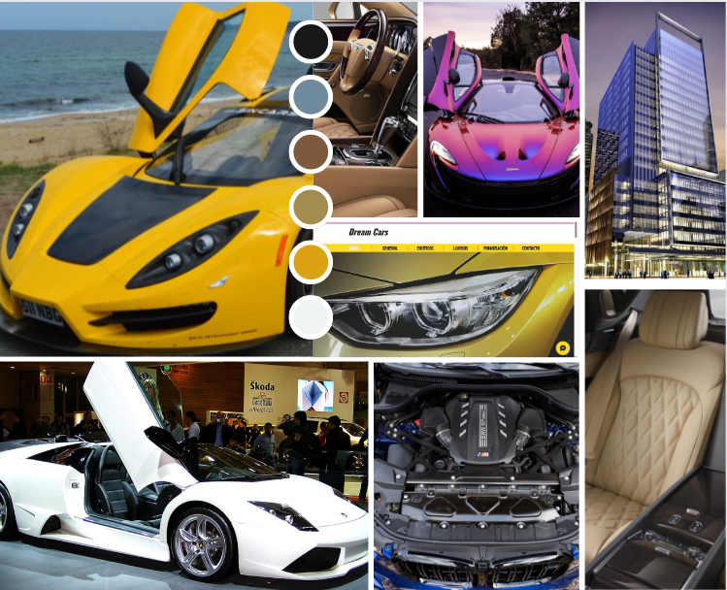
4.2 Optimización de la funcionalidad y el rendimiento del proyecto según sea necesario.

